Famille Roillet Delval

Drève de la Grappe 8

Forest 1190

Forest, le 01/09/2025

Objet : Avis d’enquête publique, dossier 07/10081 demande de permis d’Environnement.

Madame, Monsieur,

Nous avons pris connaissance de l’enquête publique et souhaitons vous faire part d’un certain nombre de remarques concernant les conséquences du permis d’environnement sur la mobilité, la biodiversité et le bien-être et la santé des habitants et habitantes du quartier.

# Remarques concernant le volet mobilité

## 1.1) Le nombre de places de parking est insuffisant

Le demandeur s’est attaché à prouver que le nombre de places de parking ajoutées au nombre de vélos était suffisant pour répondre aux besoins de mobilité des nouveaux habitants et que le projet ne provoquerait pas de stationnement supplémentaire en voirie.

Le nombre de parking pour PMR : où se gareront les 8 autres personnes disposant d’un logement PMR. Les demandes de parking seront-elles refusées ?

En tant qu’habitants de la drève de la Grappe nous pouvons craindre légitimement d’autres places de parking PMR dans cette drève.

D’autre part, les besoins totaux en parking pour les nouveaux habitants sont estimés par le demandeur sur l’hypothèse de 75 nouveaux habitants dont 61 adultes.

Le ratio de voiture choisi par ménage est de 0.4 soit 15 voitures pour le projet.

Le demandeur indique page 31 du document « Complément au rapport d'incidences environnemental, en remplacement du volet mobilité du rapport initialMobilité » Note_Annexe 8-RIE-240924, que ce ratio s’appuie sur une étude test[1] commandée en 2018 par le demandeur à l’Université Saint Louis.

Le descriptif de l’échantillon note une population d’un âge moyen de 50 ans avec un écart-type important de 12.7 soit des personnes entre 37.2 et 62.8 ans.

Or l’on sait que le taux d’équipements en voiture est plus élevé dans les familles avec enfants comme l’indique un rapport de février 2025 de Bruxelles Mobilité <https://admin.be.brussels/sites/default/files/2025-02/enquete_auto_FR.pdf>

Nous contestons donc ce ratio qui devrait se situer entre 0.4 et 0.56 voiture par ménage en fonction du type de familles. 0.56 étant le ratio à Forest.

## 1.2) L’utilisation des voitures partagées est un pari hasardeux

En ce qui concerne les 2 voitures partagées qui correspondraient à un équivalent de 7 voitures selon une autre étude[2] citée par le demandeur, nous doutons de leur efficacité pour 2 raisons :

1. Le système de réservation sera géré par le bailleur social (voir page 1 Note_Annexe 1_a_TROS-GRAPPE_PE_Note descriptive). La disponibilité de 7 voitures sur 15 soit près de 50% du parc dépendra de la structure de réservation mise en place. Nous avons de grands doutes qu’elle égale la plateforme Cambio.
2. Le profil socio-économique des utilisateurs de voitures partagées ne correspond pas aux profils des habitants décrits par le demandeur. Dans la même étude2 citée par le demandeur (p17). Il est écrit « *L’autopartageur moyen a environ la quarantaine. Il est très instruit et vit, avec 1 ou 2 autres membres de sa famille dans un centre urbain*». Le profil des locataires sociaux tel que décrit dans l’étude1 commandée par la SLRB est tout autre   
   (p 25) : 54 % n’ont pas de diplôme ou pas dépassé le secondaire inférieur et 24.3% n’ont pas dépassé le secondaire supérieur.

## 1.3) Le taux d’équipements en vélo est encore relativement bas dans les classes sociales fragilisées

En ce qui concerne la mise à disposition de 51 emplacements de vélos, nous doutons encore de l’attrait de la mesure auprès des foyers des logements sociaux dans un quartier au relief accidenté et compte tenu de la population.

Selon le dernier Observatoire du vélo en RBC 2024  :  
« En termes de situation professionnelle, **72%** des répondants étaient des **employés** au moment de répondre à l’enquête. Ce sont respectivement les indépendants (12%), les demandeurs d’emploi (5%) et les étudiants (5%) qui sont les plus présents au sein de notre échantillon. »

Le pourcentage d’ouvriers est de 1%.

file:///C:/Users/mroil/Downloads/observatoire-2024-FR_0-1.pdf

## 1.4) La pression automobile dans le quartier va s’accentuer dans un quartier avec peu de zones de stationnements

Le document « Complément au rapport d'incidences environnemental, en remplacement du volet mobilité du rapport initialMobilité » Note_Annexe 8-RIE-240924 et ses photos insistent sur le caractère paisible et champêtre du quartier en minimisant le stationnement actuel et les nuisances subies, dues en particulier à la présence de Forest National.

Rappelons d’ailleurs que la drève de la Grappe est en zone “événement”.

Par exemple, la figure 13 de la drève de la Grappe montre 3 voitures garées, et une voie vide entre le 6 et le 18 drève de la Grappe.

La photo a dû être prise pendant les vacances.

Dans cette impasse d’environ 100 m, les habitants de la drève de la Grappe totalisent actuellement 10 véhicules, auxquels il faudra éventuellement ajouter le véhicule des locataires qui viendront occuper le logement social vide du 2 drève de la Grappe.

De plus, 4 maisons sur 12 disposent d’un garage, réduisant encore l’espace de stationnements disponible.

Si l’on considère que chaque voiture a besoin de 6 m pour se garer et manœuvrer (10 x 6 = 60 m), si l’on considère l’emplacement des garages (soit 4 x 3 = 12 m), sur 100 mètres il reste 100 - (60 + 12) = 28 m de voirie disponible.

De plus, deux résidents des alentours se garent régulièrement dans cette drève ; on peut dire que les trois quarts de la voirie sont régulièrement occupés par les véhicules des habitants et riverains, sans compter leurs visiteurs réguliers.

Les concerts de Forest National sont très fréquents à certaines périodes (44 concerts d’octobre à décembre 2025, voir calendrier <https://www.forest-national.be/calendrier?venue=VN> ).

Cela crée une situation de chaos mobilisant souvent la police.

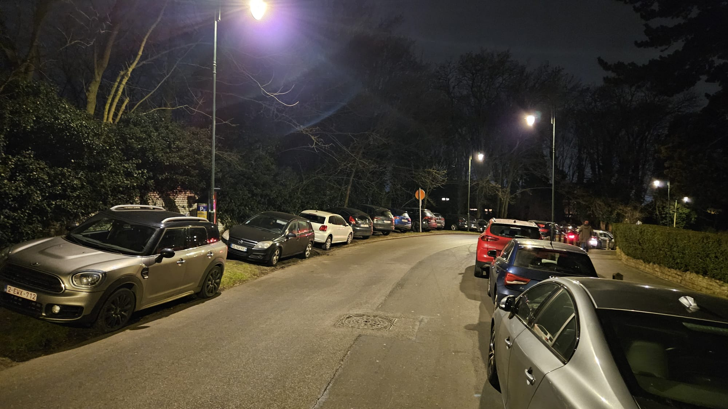

*Figure 1 Un soir de concert en juin 2025 le long de la rue Fontaine Vandenstraeten*

*ision depuis l’endroit supposé du passage piéton à la perpendiculaire du mur noir.* Enfin, le quartier va prochainement accueillir un nouveau chantier : le bâtiment de la Ligue Royale vélocipédique belge deviendra un immeuble de logements avec parkings qui s’étendra du 8 rue Fontaine Vanderstraeten au 49 avenue du Globe.

Nous ne connaissons pas le nombre de logements mais ceux-ci généreront forcément du trafic et de nouveaux besoins en stationnements, ne serait-ce que pour les visiteurs.

## 1.5) Le passage piétons projeté dans la rue Fontaine Vanderstraeten est dangereux

Pour accéder au trottoir de la rue Fontaine Vanderstraeten, un passage piéton est prévu dans le tournant.

Ce passage piéton n’est pas visible pour les voitures descendant la rue Fontaine Vanderstraeten en raison de voitures garées sur la droite de cette même rue.

Après avoir ralenti au carrefour avenue du Globe / rue Fontaine Vanderstraeten, les voitures reprennent de la vitesse et il n’est pas rare de croiser des voitures largement au-dessus de 30km/h dans l’amorce de la descente.

Nous l’avons personnellement plusieurs fois constaté, que l’on soit à vélo ou en voiture.

De même, les piétons traversant la rue Fontaine Vanderstraeten depuis le bois de la Grappe ne voient pas les voitures arrivant du carrefour (comme le montre la photo ci-dessous) car elles sont masquées par les véhicules en stationnement.

*Figure 2 Vision depuis l’endroit supposé du passage piéton à la perpendiculaire du mur noir.*

# Remarques concernant le bien-être et la santé des habitants

Le bois de la Grappe est un lieu de promenade que le projet va faire disparaître,

privant tout un quartier d’un espace vert et arboré proche.

En effet, le parc Duden se trouve à 1,2 km de la Drève de la Grappe et le parc Jacques Brel à 1,7 km.

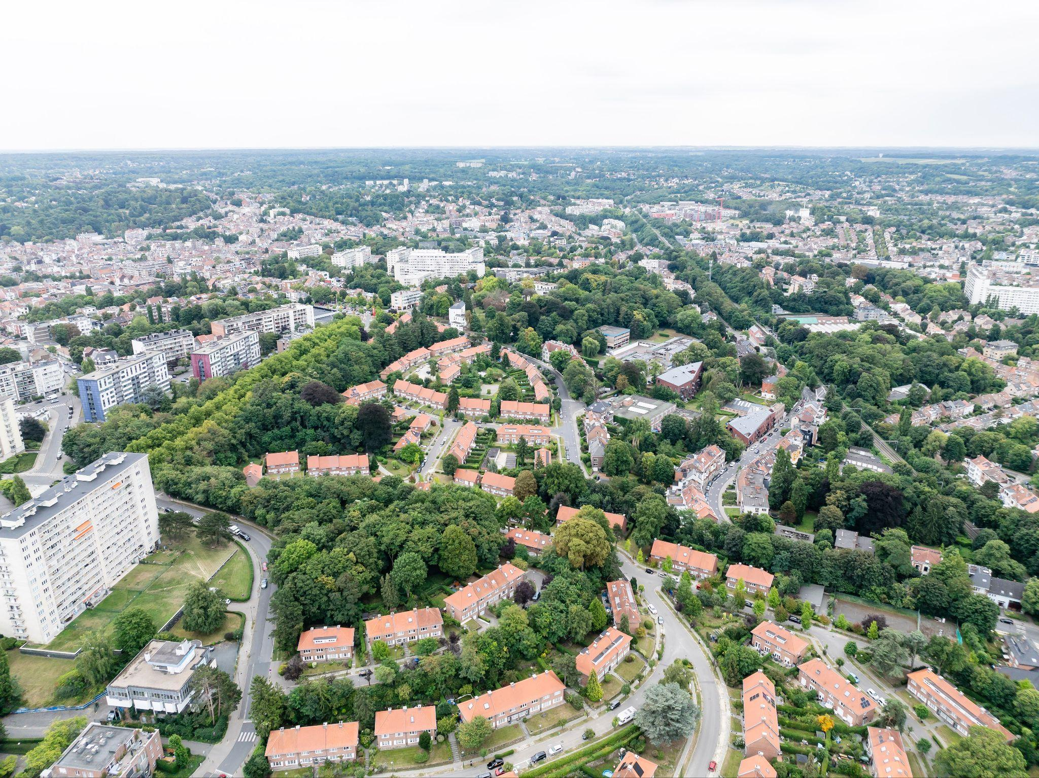

*Figure 3 Le bois de la Grappe est le seul Bois du quartier*

Le projet insiste sur la préservation des couloirs verts comme le long de l'avenue du Globe mais ceux-ci contiennent des sentiers peu praticables et difficiles d’accès.

Contrairement à ce qu’affirme le demandeur en page 4 du document « Complément au rapport d'incidences environnemental, en remplacement du volet mobilité du rapport initialMobilité » Note Annexe 8-RIE-240924, l’accès du Bois de la Grappe est actuellement fermé à l’angle de la rue Fontaine Vanderstraeten et de l’avenue du Globe.

Un sentier longe le mur noir de la rue Fontaine Vandenstraeten mais l’accès par l’avenue du Globe est obstrué.

Il est possible de longer l’avenue du Globe sur un sentier mais celui-ci devient étroit, voire dangereux (éboulis) car il surplombe une pente très forte. Ce sentier permet de rejoindre la drève de Champagne.

*Figure 2 Accès au bois de la grappe à l’angle de la rue Fontaine Vanderstraeten   
et avenue du Globe.*

3. Remarques concernant le volet biodiversité

Le rapport « Evaluation des incidences sur la biodiversité » confirme sur un grand nombre de points « L’évaluation de la biodiversité du bois de la grappe » réalisée par Yannick Mwapé (Laboratoire d’Ecologie appliquée de la Haute Ecole Lucia de Brouckère) en 2022 : le bois de la Grappe est une zone

* de haute valeur biologique,
* de développement interconnectant des sites à très haute valeur biologique (parc Duden, parc du Bempt, parc Jacques Brel),
* de refuge pour les espèces animales (protégées, voire en déclin),
* qui a un rôle crucial dans la stabilisation des sols et la régulation du climat urbain.

Il est évident que le projet porte atteinte à la biodiversité du bois dans ses différentes étapes.

3.1) L’abattage de 68 arbres

Cette année, sur le site même :

* des écureuils sont observés de façon quasi quotidienne par les riverains,
* des renards sont souvent entendus la nuit,
* des chauve-souris sont régulièrement observées à la tombée de la nuit,
* des merles (espèce protégée en déclin) chantent régulièrement tôt le matin et en fin de journée,
* quantité d’oiseaux d'espèces diverses y évoluent, trouvant là une zone accueillante entres les espaces arborés voisines plus vastes.

Contrairement à ce qu’affirme le rapport d’incidence, l’abattage des 68 arbres détruira l’habitat de la population aviaire et forcera les espèces à migrer vers d’autres lieux.

Les arbres préservés auront peu d’attrait, vu l'énorme perturbation du milieu (chutes d’arbres, chantier, jour après jour).

La fonction d’interconnexion écologique avec les zones arborées voisines (parcs Duden, Bempt, Jacques Brel) sera rompue.

Les arbres à abattre sont peut-être “communs” et “sans grande valeur” mais, en tant que spécimens de grande taille, les capacités d’absorption de CO2 et de production d'oxygène de chacun d’eux excède celles de 10 jeunes arbres pendant au moins deux décennies.

(cf. “Bénéfices rendus par les arbres de la ville de Liège” – Selmi, Wissal & Teller, Jacques – <https://orbi.uliege.be/handle/2268/256785>)

3.2) Déroulement du chantier

3.2.1) Une attention particulière devra être portée sur le tilleul, arbre remarquable préservé :

* Le rapport d’incidences indique (page 32 du rapport d’incidence) que le diamètre du réseau racinaire d’un arbre fait 1.5 fois le diamètre de son houppier.
* Le diamètre de son houppier a été estimé à 16 m donc le réseau racinaire s’étend sur 24 m (16 x 1.5)
* Il est important que les fondations ne portent pas atteinte à son système racinaire, car cela le fragilisera, diminuera sa stabilité et pourrait entraîner sa chute par période de grand vent. (<https://b-tree.be/fr/protection-des-arbres-les-arbres-prot%C3%A8gent-les-racines-recherche/dommages-aux-racines-des-arbres/>)
* Pour atténuer ce risque, une distance de 12m entre le tronc et les futures fondations devrait être respectée (sous réserve que le houppier fasse toujours 16 m de large).

3.2.2) Le rapport d’incidence semble atténuer l’impact du chantier en indiquant que son emprise “se limitera à la partie ouest du Bois de la Grappe”.

Dans la présentation de la situation projetée (page 6 du rapport d’incidences), au vu de l’implantation des bâtiments, on est plutôt enclin à percevoir que l'emprise du chantier représente 75% de la superficie du Bois de la Grappe.

Son activité (bruits, compactage des sols, etc.) “de 7h à 18h du lundi au vendredi” aura un impact sur la faune et les connexions écologiques, bien au-delà de “la partie ouest du Bois de la Grappe”.

3.3) Par la suite

3.3.1) En dehors de l’aspect “chantier”, le rapport d’incidence mentionne l’introduction de plusieurs espèces non indigènes, qui ne s'intègrent pas toujours à la biodiversité locale (section 4.2.1, page 23) ; ceci n’est pas rassurant quant à la récupération de la biodiversité perdue.

3.3.2) Il est aussi question de toitures végétalisées : qu’est-ce qui est prévu concernant leur suivi, leur entretien, afin d’atteindre l’objectif décrit par le CBS+ ?

3.3.3) Même question concernant les nichoirs, le suivi et l'évaluation de leur efficacité dans le temps ?

3.3.4) Sur les 4 connexions écologiques effectives actuelles, une seule subsistera (numéro 7, à l’est du bois, dans la section “5.2.4 Connectivité écologique des biotopes urbains”, page 37-38).

Pour les 3 autres, il est difficile de parler de “connexions écologiques” vu que :

* Elles seront remplacées par deux accès pour véhicules, un parking, un escalier.
* La zone arborée actuelle sera remplacée par deux bâtiments, des voies de circulation et une dizaine d’arbres.

D’ailleurs la section “5.3.6 Connectivité écologique des biotopes urbains” (page 41) indique que “la construction des deux immeubles, l'aménagement de cheminements et voies carrossables réduiront les continuités végétales au sol, qui seront partielles en situation projetées”.

Si les connectivités écologiques sont réduites et partielles, qu’est-il prévu pour y pallier efficacement, dans le temps ?

L’impact sur la biodiversité est conséquent. L'auteur du rapport d'incidence fait des recommandations pour les minimiser. Nous, habitants de la Grappe, craignons que ces recommandations ne soient pas appliquées car le bailleur social ABC n’a manifesté aucune attention jusqu’ici à la biodiversité du bois.

La preuve en est le déversement pendant des années des déchets verts avec les conséquences que l’on a vues.

Et enfin dernièrement ABC s’est livré à un élagage très radical (voir photo ci-après) et à l’abattage de 20 arbres sans permis qui lui a valu de la part du collège du bourgmestre et des échevins un procès-verbal d’infractions daté du 25-03-2024.

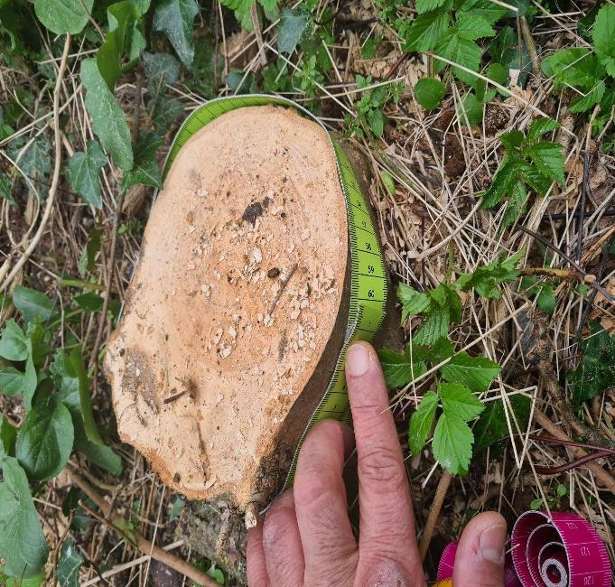Voici quelques photos prises par les riverains. 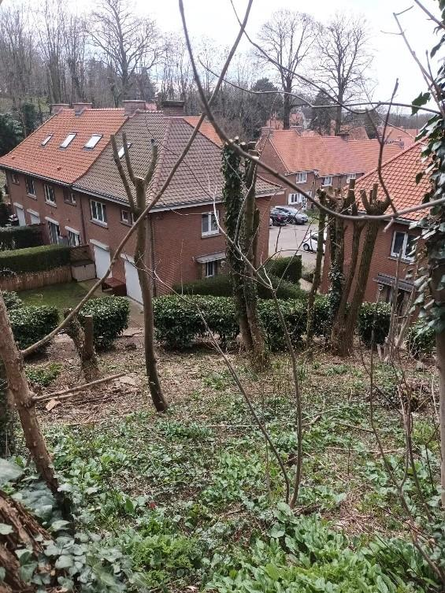

*Figure 4 Vision globale de l’élagage derrière la maison n° 7 de la Drève de champagne*

*Figure 3 Arbre sain coupé sans permis à l'arrière du jardin du 10 Drève de la Grappe*

# 4.Le risque d’inondation

Le risque d’inondation est lié à l’imperméabilisation d’une grande partie de la superficie et à l’abattage de 68 arbres. Il n’est pas évoqué dans le rapport d’incidences cependant un document du dossier « *Gestion à la parcelle des eaux pluviales* » (MOD _DOC_ GIEP _2675T_ Grappe _ calc _ parcelle _ eauxpluviales _ fr _ 2-2 250616) indique clairement le risque pour certaines zones du projet *« Les surfaces d’infiltration suffisent à peine à faire face aux surfaces de ruissellement. Augmenter les surfaces d’infiltration permettrait d’améliorer le projet. Cela réduirait les volumes à gérer et les temps de vidange des aménagements. »*

Pour toutes les raisons présentées dans ce courrier, nous nous opposons fortement au projet.

Veuillez recevoir, Madame, Monsieur, nos meilleures salutations.

Mireille Roillet – Michel Delval

1. « L’équipement et les pratiques de mobilité des ménages locataires du secteur du logement social bruxellois », Centre d’Etudes Sociologique de l’Université Saint-Louis Bruxelles, 2018.
2. <https://www.waytogo.be/files/Publicaties/Rapport-dimpact.-Lautopartage-en-Belgique-en-2022.pdf>